简阳市人民医院石钟门诊道闸建设要求
简阳市人民医院在石钟新建门诊，因疫情防控要求，将在园区的出入口新增两套道闸系统对进出人员、车辆进行管控。建设要求如下：
1、建设车辆通道和人行通道。
2、方便工作人员的进出，需支持人脸识别和员工胸牌的授权管理。
3、支持车辆号牌识别和授权管理。
4、需满足对医院现有工牌的二次利用。
5、支持保卫人员的手动开启功能。
6、因园区即将投入使用，施工周期短，施工过程中造成的地面损坏需进行修复。
具体要求如下：
一、采购项目清单及技术要求
序号 | 名称 | 单位 | 数量 | 描述
1 | 挡车器 | 台 | 2 | - 配备开关控制盒、遥控器、RS485命令三种控制闸机升降的方式。  - 具有防砸车功能（控制器集成了地感、红外防砸接口，也可以选配带压力波检测的防砸杆）。  - 抬杆时间要求：起杆时间小于1.5S。  - 畅通模式（当抬杆输入信号持续保持或RS485串行指令设置畅通模式时，道闸将忽略任何落杆动作一直保持抬杆状态，直到抬杆输入解除后接收到落杆触发时止）。  - 工作温度：-25℃至60 ℃  - 过载保护，过载自动起杆  - ▲使用次数：≥500万次(循环次数）  道闸设备获得公安部检验机构出具的检测的型式检验报告(提供证书复印件)
2 | 栅栏 | 套 | 2 | 包括标准3米栅栏杆，超过3米按米增加计价，最大4M；含支撑及连接件等配件；起杆时间：2.4S-3.6S；
3 | 车牌识别显示一体机 | 台 | 2 | - 工业级设计，集成车牌识别、LED显示、补光灯、语音播报功能一体，独立箱体可提供更好保护，并可在严寒或酷热天气照常工作。  - 显示部分至少具备双色2行显示，显示余位、收费、车牌、提示、自定义等信息。  - 网络故障时的本地储存功能，默认可以储存3000辆车品牌信息；摄像机内置白名单（VIP、固定车等）功能，可保证网络故障下车辆正常通行。同时支持黑名单管理。  - 采用视频流识别技术，对车流量多、跟车、反光、大灯强光照射等复杂环境情况下，可更快、更准确的识别车牌信息。  - ▲200万高清像素，防水等级IP66，一体化嵌入式车牌识别内置车牌识别算法，车牌识别率大于99%（识别率大于99%，需提供公安部的检测报告并加盖鲜章）；  - 算法可根据环境光自动调整相机成像亮度，保证全天候图片抓拍质量；  - 算法可根据车牌亮度自动调整相机成像亮度，保证顺、逆光环境的车牌识别率；  - 支持视频、线圈及线圈视频混合多种触发抓拍模式；  - 定焦镜头，可支持2.8-10米识别距离，自动调整算法分辨率；  - 支持语音广播和双向语音对讲，支持实时或断网SD卡存储，网络恢复时，可自动上传抓拍数据；  - 多IO设计，控制道闸开启、关闭、常开、常闭，接收触发及防砸地感信号，接收多路道闸状态信号；  - 最大支持70°大角度车牌识别；  - 全面支持特殊车牌识别；  - 支持线圈模式非机动车过滤，支持视频触发无牌车检测功能，支持无牌车识别功能；  - 支持150余种车标识别，支持十种车身颜色识别。
4 | 道闸遥控器 | 套 | 2 | 含1个接收器，2个遥控器
5 | 停车场系统管理软件 | 套 | 1 | C/S软件；提供软件授权使用的一个加密狗；  系统采用车牌作为鉴权凭证，无需刷卡、取票，视频识别车牌，自动实现放行。车辆出场支持多种缴费方式，分散出场车流，减少排队车辆。具有脱机运行能力，保障在服务器或网络故障时，实现正常的停车出入。收费网络恢复时，自动上传数据。  软件支持多车多位功能；即车主有两辆车，但只购买一个包月车位；那么A车入场按照包月车登记入场；B车入场则按照临时车登记入场；当A车离场时，B车临停计费时段自动结算；系统仅收取A车和B车共同在车场时段的临停费用。  软件可对停车场余位、设备状态、系统报警事件、通道报警事件、地感事件、道闸事件等信息进行全面的管控。  软件可设置多级权限功能，管理员可以根据需求设置多个操作员帐号及操作权限。  软件支持多种收费方式，包括按时计费、按次计费、时段计费等。  软件拥有多种业务报表和统计报表，能够统计车场的使用情况、收费记录、车辆进出记录等，并且可以实现报表EXCEL格式的导出。
6 | 摆闸 | 台 | 4 | 1、产品尺寸：1480*235*980mm  2、电源电压：AC220V 50/60HZ  3、输入信号：干接点信号或脉宽大200毫秒的低电平脉冲信号  4、通行速度：约60人/分钟（常开） 40人/分钟（常闭）  5、红外对射：标配4对(可扩展至14对)  6、工作环境：室外  7、阻拦材质：不锈钢管  8、通道宽度：标准通道宽度950mm，可定制至1200mm，需机身加长  9、机芯结构：无损机芯结构，防撞自动恢复设计，可承受瞬间撞击力100N，撞击后设备自动复位  10、开门速度：0.4-0.6s  11、设备材质：304不锈钢标厚1.5mm  ▲12、防夹功能：设备具有红外感应、机械物理、电流检测三重防夹功能（需提供带CMA或CANS等标识的第三方检测机构提供的检测报告)  13、记忆功能：设备具有记忆开闸功能  14、统计功能：设备具有流量统计功能  ▲15、运行寿命：设备支持无故障运行500万次（提供检测报告）  16、内置漏电保护装置，在紧急情况下，设备自动解锁功能  18、底部安装应采用镀锌钢板或不锈钢板等防锈材料，厚度不低于2mm，且每个边机具备至少4个锚固孔位  19、多种报警语音提示：尾随报警、逆向进入报警、非法闯入、占用通道超时等，除设备本身报警外，同时具备软件平台报警、手机移动端报警推送功能  20、设备需使用RS485或其它安全通讯方式（非开关量）与门禁控制器连接，并将闸机相关状态上传，可在系统平台查看闸机运行状态、运行次数、设置闸机工作模式、获取当前闸机摆门状态，同时可查询各种异常日志报表，支持手机端维保推送提醒  21、设备语音支持播报：欢迎光临、祝您一路顺风、请退出通道、尾随请注意等  ▲22、可通过手机APP调试电机参数、设置通道模式、查看闸机运行状态等功能，同时设备离线情况下支持手机APP升级程序功能（提供国家版权局颁发的软件著作权登记证书）  ▲23、设备具有机芯、红外检测、结构三方面与人行闸机相关的新型实用专利证书、以及闸机内嵌入式控制软件的著作权登记证书
7 | 智能人脸机 | 台 | 1 | 1、材质：精雕工艺铝合金，面板为含疏油涂层的钢化玻璃 ；  2、尺寸：254*130*24mm；  3、电源：900mA@DC12V±10％；  4、屏幕：8英寸LCD触摸显示屏，宽视角IPS，800*1280；  5、音频：内置扬声器、支持个性化语音播报；  6、操作系统：linux系统+RTOS高稳定双系统；  7、摄像头：200万像素广角宽动态双目摄像头（200W 1/2.9 30FPS 1080P）；  8、补光灯：白补光灯+红外，人脸检测感应自动开启；  ▲9、认证方式：人脸、卡片、蓝牙BLE、二维码、密码（公共密码、胁迫密码）；支持人脸卡片双重认证；  10、人脸识别：认证方式1：N，识别距离0.5M-2.5M，识别时间≤0.3s，支持人脸防伪检测；人脸验证准确度：>99.9%；  11、人脸库容量：注册用户数量100000，最大存储记录100000；  12、视频对讲，支持与管理机的视频对讲及其他相关功能；  13、通讯方式：TCP/IP，支持WIFI等无线通讯模块扩展；  14、工作环境：IP54，室内，0℃~45℃，≤90%（不凝露）（室外建议安装防水罩）；  15、非接触卡支持：ISO14443A（M1、CPU、NFC、银联Q-Pass），手机NFC可配置是否允许IC卡号复制；  16、先进性：支持keyfree手机蓝牙、二维码开门；  17、输入/输出接口：1路LAN，1路RS485接口，2路开关量输入（出门按钮、门磁），1路继电器输出；  18、方便性：支持手机APP调试；  19、支持管制时区设置，针对用户设置通行时段，支持通行人员抓拍功能；  20、支持远程视频预览，通过RTSP协议输出视频码流，可接入keyfree实现微监控功能；  ▲21、支持人脸、二维码访客应用，可接入keyfree实现邀请访客功能；  22、支持接入AI大容量人脸识别服务器，人脸数量扩展至20W张；  ▲23、外壳防护等级：IP54（室外）；（提供公安部检测报告）  ▲24、智能门禁控制系统出入控制功能支持全局/系统防重入；（提供公安部检测报告）  ▲25、智能门禁控制系统拥有自我保护功能，当使用公共网络(如互联网)时，ACS 组件之间采用非明文通信；（提供公安部检测报告）
8 | 一卡通系统软件 | 套 | 1 | ▲须保证与现有门禁卡（工牌卡）无缝对接，保证现有门禁卡（工牌卡）能全部使用。
9 | 辅助材料及人工 | 批 | 1 | 地面开挖及回填、复原，布线。线材数据根据现场使用情况确定

二、效果图纸及大门尺寸
1、建成后要求的效果图：
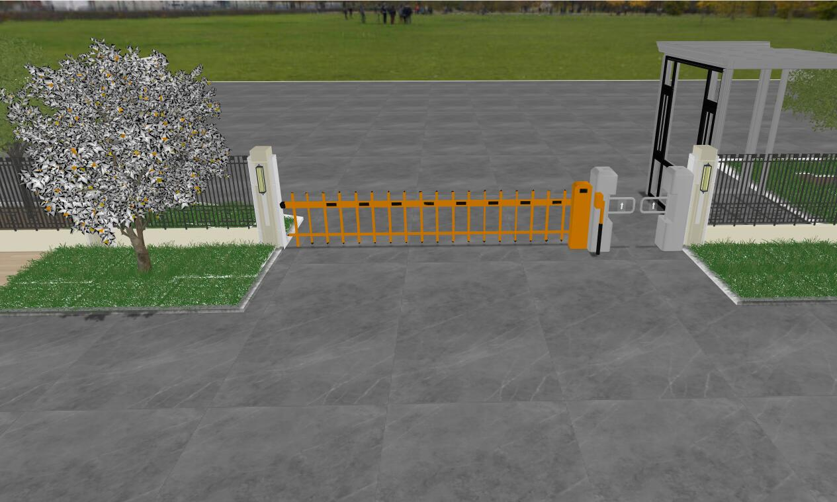
2、大门尺寸分布图

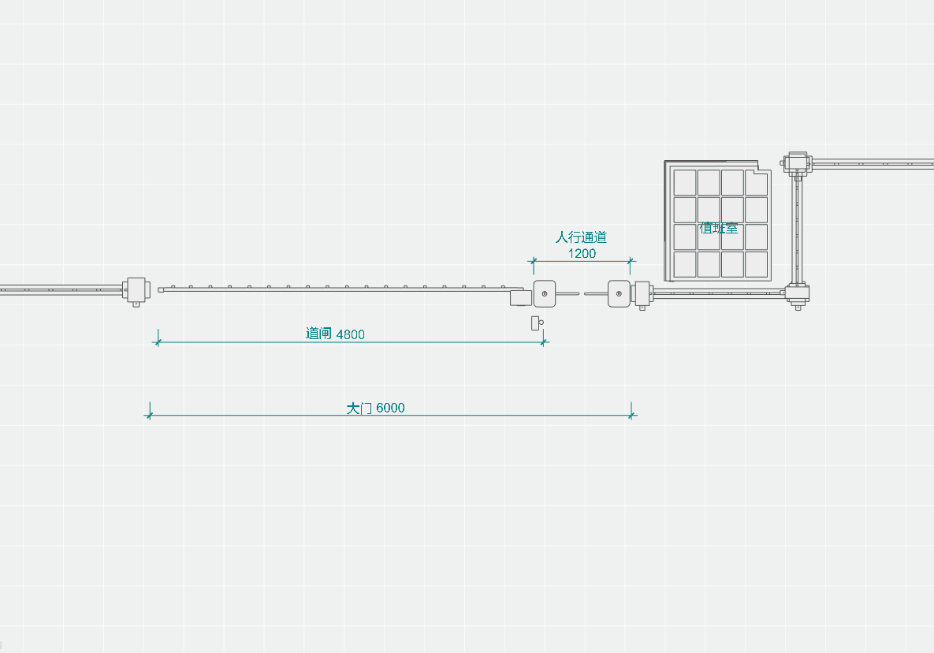
3、侧门尺寸分布图
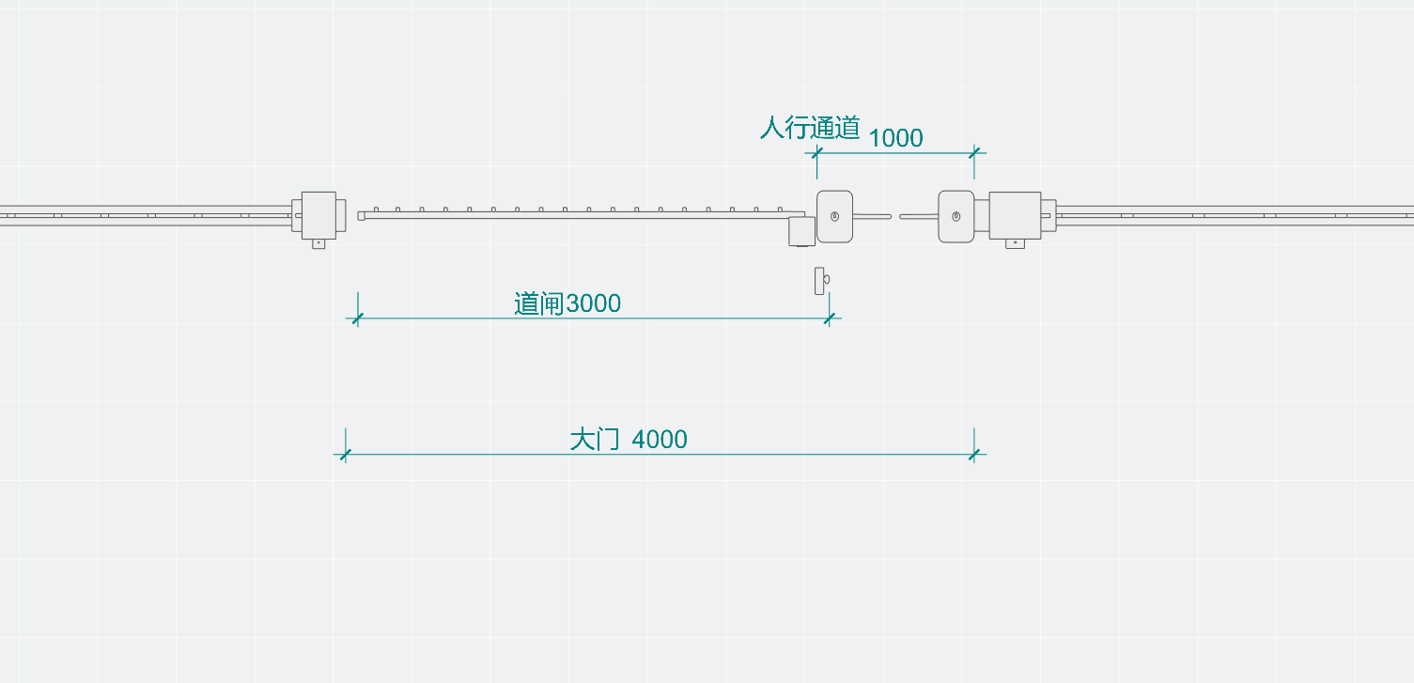

三、商务、其他要求
1.商务要求
（1）交货期及地点
交货期：签订合同后,4天内安装调试完毕。
交货地点:简阳市人民医院石钟门诊。
（2）付款方法：安装调试完毕支付全部货款的90%，稳定运行一年后支付尾款。
（3）质保期：质保期为验收合格之日起2年。质保期内投标人应负责产品维修及维护，产生的所有费用由投标人承担。
2.其他要求
(1)服务要求

①服务要求
A．货物必须满足采购人提供的品牌、参数及使用要求（▲号不允许有负偏离）；如未按要求提供，采购人有权立即终止合同（投标人出具承诺函）。

B.质保期内出现质量问题，供应商在接到通知后半小时内响应到场，1小时内完成更换，并承担更换的费用。（供应商出具承诺函）。
（2）质量要求：
①供应商所提供的货物，若技术性能无特殊说明，则按生产企业或国家有关部门最新颁布的标准及规范为准。
②应保证所有货物是全新、未使用过的原厂原装合格正品，并完全符合国家规定的质量、规格和性能要求。（供应商出具承诺函）。
③供应商所提供的货物的包装均为货物出厂时原包装，并保证所提供的货物在装卸、运输和仓储过程中有足够的包装保护，防止货物受潮、生锈、被腐蚀、受到冲撞以及其他不可预见的损坏。
（3）验收标准
①所提供货物均为原厂合格正品，每批次货物有装箱单、质量合格证书、保修证书、产品使用说明书及其它应当随箱的技术资料；上述资料需有完备的中文证明资料。
②采购文件中涉及质量、技术、服务、鉴定、检验及验收的全部相关内容或其所指引的内容。
（4）验收方式
①货物的验收时填写验收记录文件，验收记录文件应当由采购人、供应商双方签字认可；
②验收工作需要检验、检测机构等中介机构参与的、验收工作开始之前应当聘请符合资质条件的检验、检测机构，费用由采购人承担；
③检验时发现货物数量不足、规格与要求不符，或开箱时虽然货物外包装完好无损但箱内货物短缺或损伤，采购人有权拒绝接收并要求供应商进行补足货物。

